Galgame平板辅助工具帮助文件

一、软件介绍

（1）设计用途

（2）功能与界面介绍

（3）程序是如何工作的

二、如何使用本程序

（1）如何存放配置文件和本程序

（2）如何使用本程序辅助游戏操作

（3）如何通过配置文件更改软件设置

（4）关于模拟键盘操作模式配置文本内容的结构与修改

（5）关于配置以及使用模拟点击功能的操作说明

1）创建一份配置

2）如何载入配置（自动识别载入方式）

3）如何载入配置（ID码手动载入方式）

4）如何更改已创建的配置信息或者另外新建一个

（6）关于模拟点击操作模式配置文件部分的可修改项目

（7）如何使用修改游戏窗口分辨率功能

（8）关于“触控点击优化程序”以及假装鼠标功能的使用说明

（9）由于错误的修改配置文件导致软件出错的解决方法

（10）关于紧急回避功能的程序原理以及使用方法

三、其他

（1）关于剩余电量日志以及电池剩余续航时间

（2）关于功能实现操作方法选择的问题(限程序员阅读)

（3）关于程序制作上隐私政策和程序升级的问题

（4）关于软件美工、布局、界面设计上的问题

1. 软件介绍

（1）设计用途

为解决windows平板电脑上游玩galgame 操作按钮较小，或者不提供点击按钮等任何不方便使用触摸使用的问题，提供外挂插件窗口形式，数个功能按钮 辅助触发游戏内功能，同时提供部分辅助游戏的相关功能，降低键盘依赖性，提高游戏体验。

（2）功能与界面介绍

本软件一共分为五大界面

1. 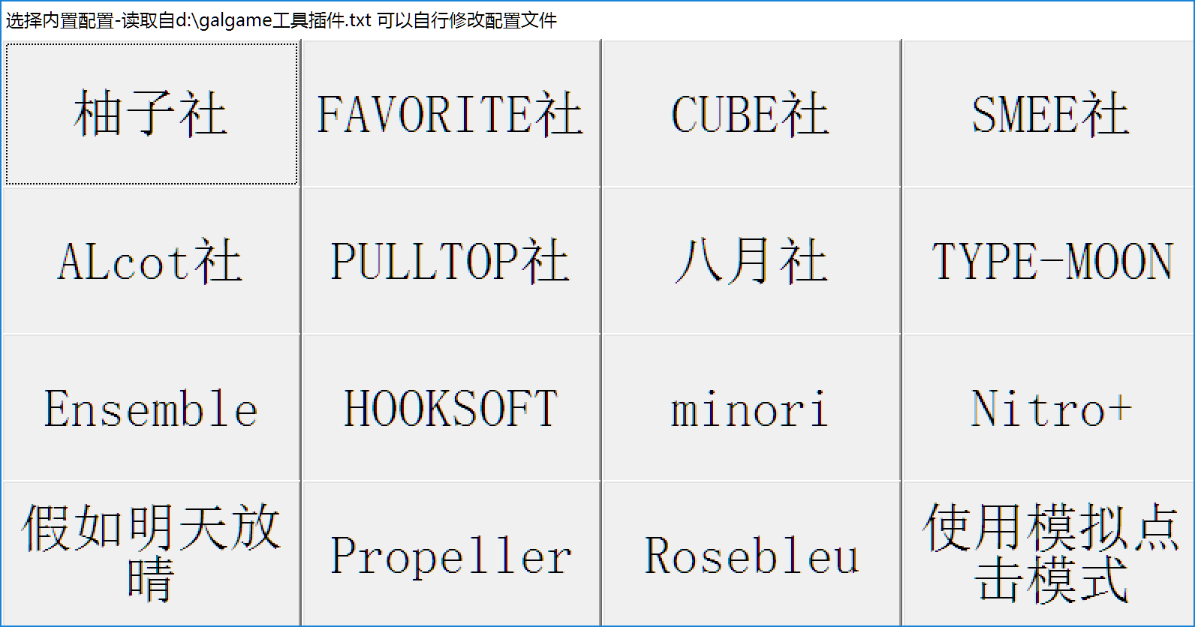配置模式选择窗口

该窗口一般为打开程序首先看到的第一个窗口，选择一个已有的按钮配置方式直接进入程序主界面 或者点击右下角的“使用模拟点击模式”进入模拟点击配置载入窗口，依照提示操作后再加载主界面。

1. 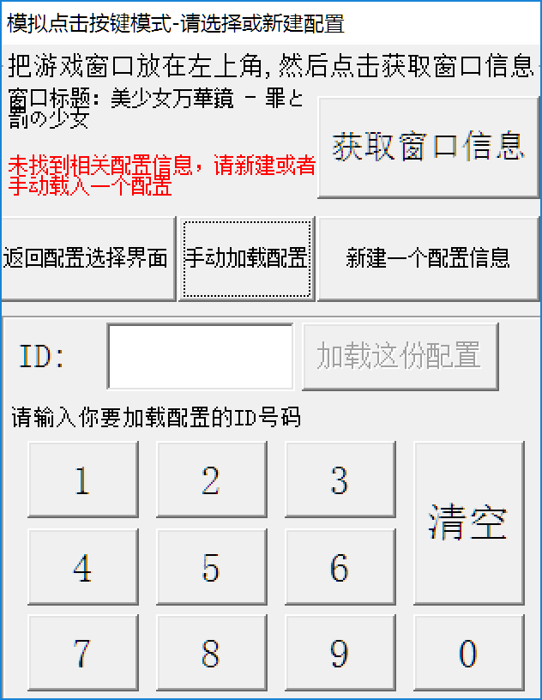模拟点击配置载入窗口

这个窗口是在点击上面“使用模拟点击模式”

弹出的专用识别界面

默认配置文件没有预设任何游戏的按钮坐标信息

所有任何游戏第一次使用的时候都要新建配置

按提示操作即可。  
注：不懂的下文有教程

1. 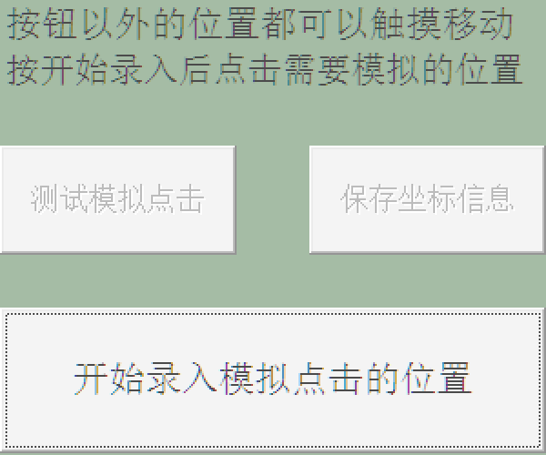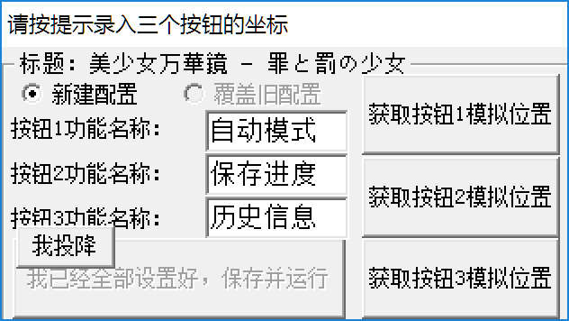模拟点击配置录入界面

分为信息录入界面（图左） 和坐标录入界面（图右）

1. 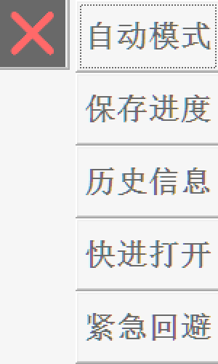程序主界面

这个窗口实际进行辅助操作的操作界面

通过点击界面上的按钮去触发预先已经设计好的

模拟点击或者操作键盘实现对游戏功能的辅助性触发

同时提供快进和紧急回避功能

1. 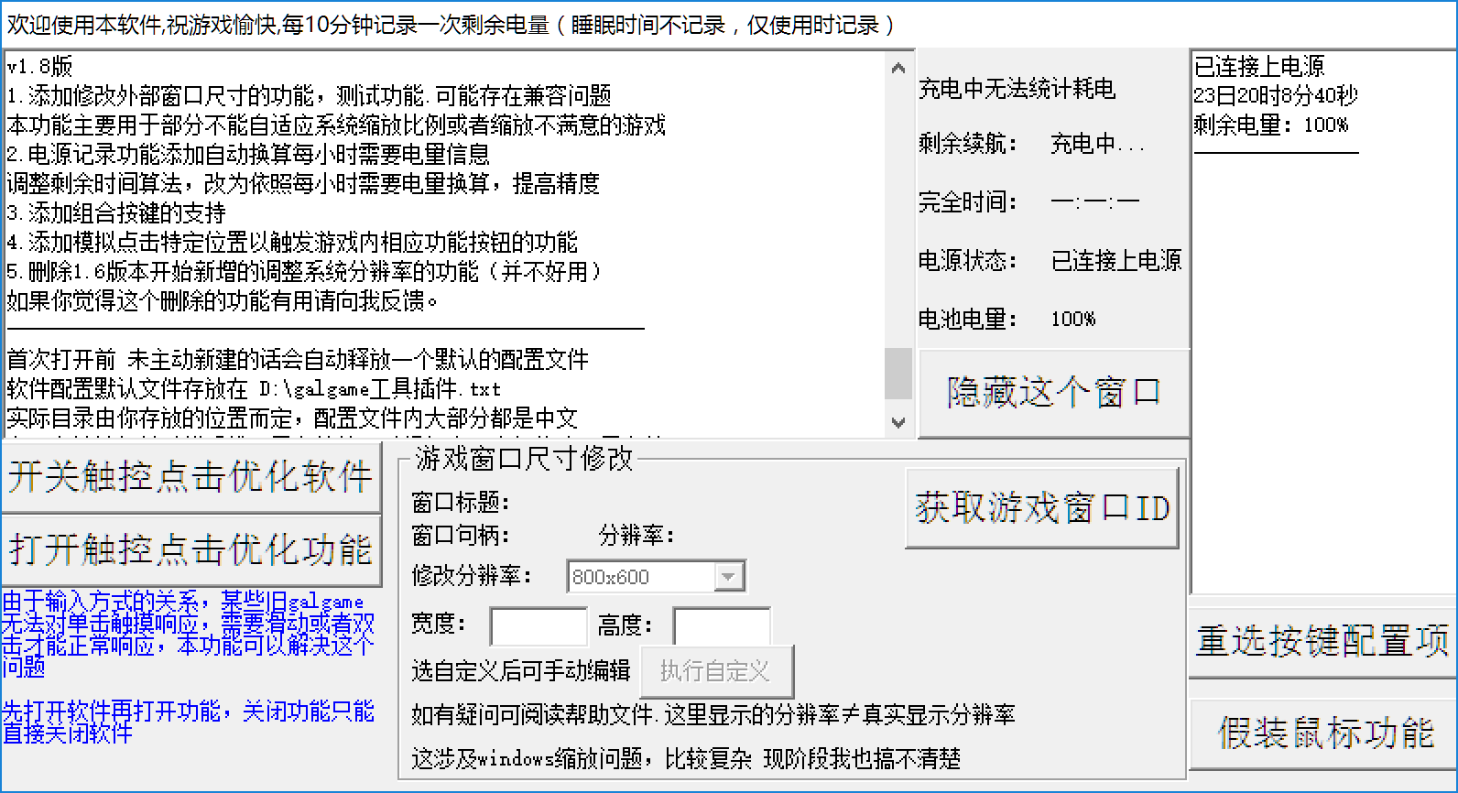辅助功能信息窗口

本软件的各种其他功能都堆在这里，这里不详细介绍

（3）程序是如何工作的

软件主要通过模拟鼠标、键盘操作方式去触发游戏快捷键、按钮的形式实现快速准确触发游戏内相关功能。同时拥有一些直接干涉到窗口信息的操作，例如修改游戏窗口分辨率和紧急回避，都是直接对窗口进行操作的行为（这些行为可能会被杀毒软件判定为计算机病毒、恶意软件。为了实现一些功能，强行对其他进程的窗口进行操作也是不能避免的误判）至于假装鼠标以及触控点击优化单纯是调用外部程序或者系统功能。不再详解

二、如何使用本程序

（1）如何存放配置文件和本程序

配置文件，分为自动释放和手动放置

一般来讲初次使用自动释放成功你就可以不需要研究了

当软件每次打开的时候会自动查看以下目录 （从左到右）

1. D盘根目录 2.软件运行目录 3.系统桌面 4.C盘根目录

当软件在上面的目录均没有找到配置文件的时候，会尝试在D盘根目录释放一份配置文件，如果成功与否均会提示，如果失败会自动加载内置配置运行。

需要注意的是。软件只会尝试在D盘根目录释放文件，而其他地方不会

所以，如果你的平板电脑没有D盘或者由于一些原因 D盘无法写入

需要你手动将配置文件释放到上面其中一个目录（压缩包里面有配置文件）

一般来讲win板出厂只有C盘，建议可以128G或者以上容量的机器可以考虑将一部分空间分为D盘（磁盘管理-压缩卷-设置你D盘的容量-确认-新建卷）

如果硬盘只有32或者64G的朋友，建议插一张TF卡，这样就是D盘了

实在不行就释放到上面其中一个目录吧

至于本软件，你喜欢放哪里都行，独立exe运行。无限制存放位置

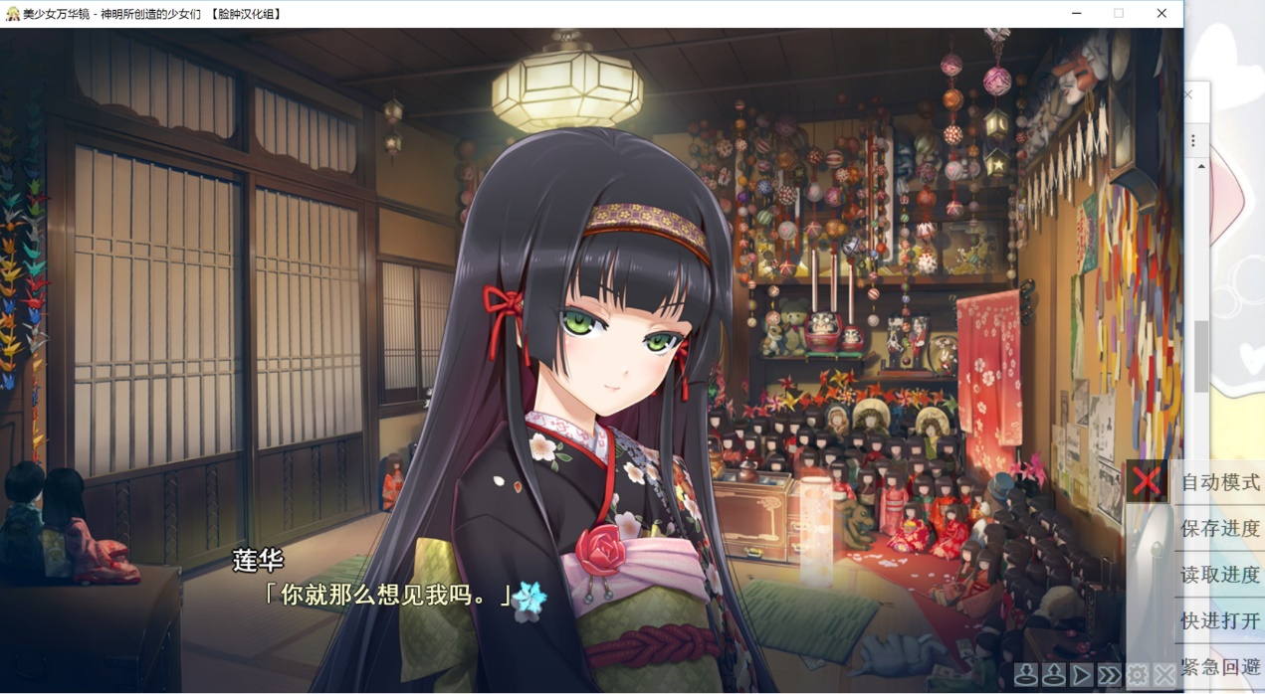（2）如何使用本程序辅助游戏操作

本软件模拟方式分为两种 1.模拟键盘方式 2.模拟点击方式

各自实现的原理有一些差别 不过操作方法基本一样

（各自的差别下面具体项目有详解）

模拟键盘方式时候 将游戏窗口放到左上角（双边贴边）

然后点击软件窗口上按钮即可，不过必须是对应配置信息。

紧急回避功能直接对左上角窗口进行隐藏操作，无需适配。

------------------------------------------------------------

而模拟点击方式的时候

只需要你打开软件时候录入的窗口句柄是游戏窗口句柄无误

游戏窗口放在什么地方并没有限制

但是有四个问题需要注意

1. 游戏窗口要模拟点击的位置不能被其他窗口遮挡（包括本软件软件窗口）
2. 如使用途中重启游戏会重新自动识别窗口(1.85特性 1.8版本需要重新录入)
3. 紧急回避功能不再采集左上角窗口是什么，直接隐藏刚开始录入的窗口
4. 软件只认窗口不认游戏。这是需要注意的问题（学过编程的可能明白意思）

（3）如何通过配置文件更改设置

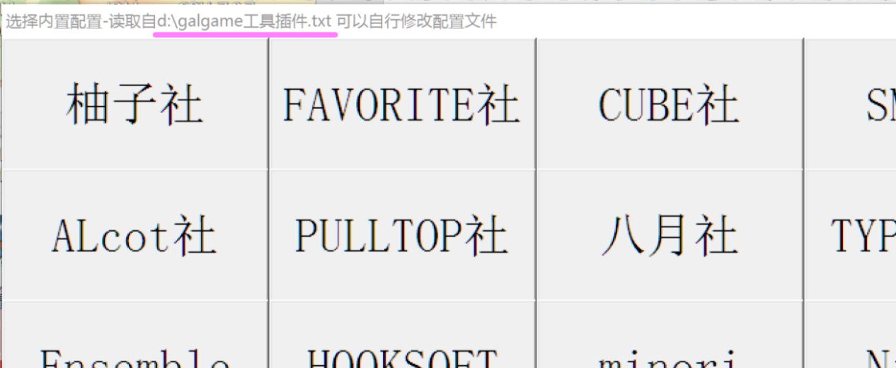首先打开配置文件（附图：配置文件所在目录查看方法）

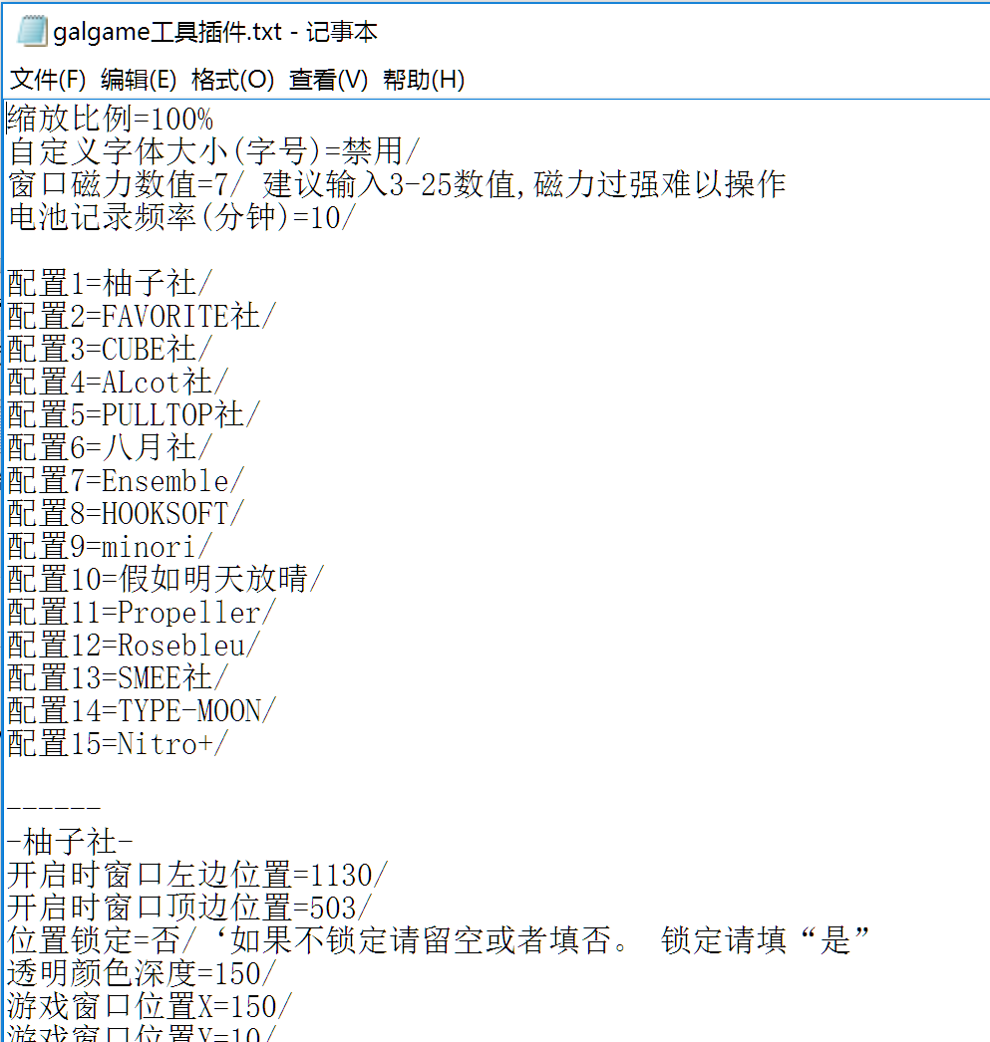找到你的配置文件，双击打开一般是这样的

如果显示乱码请自己考虑解决方法（请勿修改配置文件的文字编码）

如上图，缩放比例是软件主窗口尺寸显示比例（与系统缩放比例同时叠加生效）

建议可以禁用软件系统缩放单独使用本软件自带的缩放，不会模糊

默认情况下 自定义字号为禁用时，字体大小会随着缩放比例变化

注：操作方法为：属性-兼容性-禁用ppi缩放（部分系统可能有差异）

自定义字号 设置的是主窗口的文字字号（一般为8-86）

主要是由于各种复杂的windows缩放机制问题，加上内置缩放逻辑的兼容问题

开放这个参数让你们设置 也好调试一个合适的字号。

窗口磁力数值 这个是一个主窗口自动定位参数，只要窗口的边框靠近屏幕边缘就会自动吸附上去的功能。这里的数字就是靠近距离的一个“磁力范围”坐标值

听不懂没所谓，如果你觉得吸力小就加大数字，太大就减低。

电池记录频率 是指在 辅助功能信息窗口 右侧显示的一个信息框里面自带更新的剩余电量信息+时间的功能，改的只是记录频率。并不保存文件。

注意：修改配置文件的时候只能修改“=”以后的内容

而且如果有“/”请不要删掉，软件只扫描中间的内容

（4）关于模拟键盘操作模式配置文本内容的结构与修改

注：本项内容请配合 上文（3）使用，不再重复一致的内容

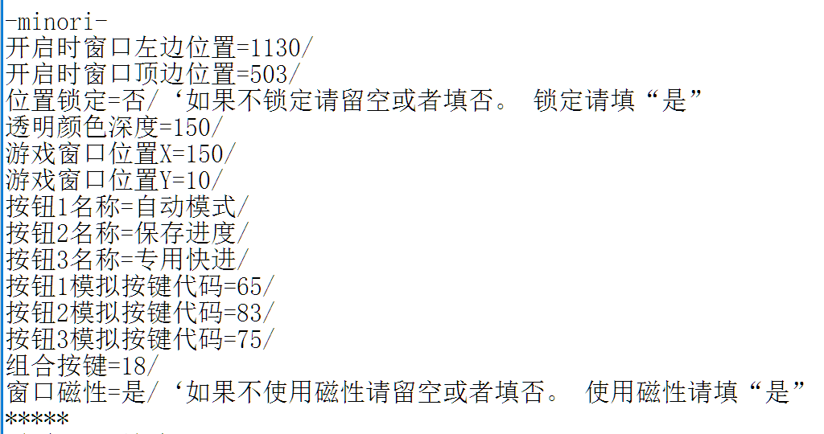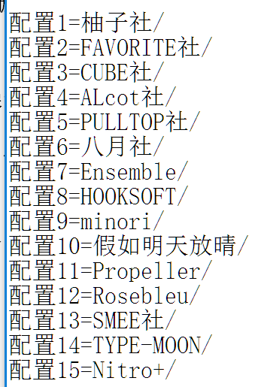模拟键盘操作模式 分为 配置列表(图左) 和各配置参数（图右为节选） 两部分

配置列表就是一共支持15个配置 （1.5-1.7版本支持16个）

按照表上格式录入名称才会显示在配置模式选择窗口上

在配置列表下面的就是 各配置参数，理论是可以存放无限个

但是在软件里面同时显示的最多只有15个（具体数量和位置依照上面设置）

格式如图 标题名称必须和 配置列表上的标题名称 100%相同

否则软件会识别不到，而且每个标题下的配置结尾必须按照格式有“*****”

以下是每一个参数的介绍

开启时窗口左边位置、开启时窗口顶边位置

这两个是软件打开的时候自动跳到的位置坐标，除非您要使用窗口锁定功能，不然的话 这个参数基本没什么意义。修改的时候可以忽略。

位置锁定

这个参数可以填 是或者否 或者一些类似的词语，正确就开启锁定，不正确就不锁定。这个功能锁定的是软件的主窗口，一般来讲不建议开启。

透明颜色深度

这个调节的是 软件主窗口 的透明度，数值越小，透明度越高

建议数值是60-220之间 默认值150，必填参数

游戏窗口位置x、游戏窗口位置y

这个是指使用功能时候 能够点击到游戏窗口标题栏所在的大概坐标系

这个坐标的默认值是平面左上角一个点（贴左边和顶边，允许有一定的位置误差）

一般不建议修改

按钮1名称、按钮2名称、按钮3名称

设置的就是载入配置后，主窗口上面三个按钮上的文字。由上到下三个

按钮1模拟按键代码、按钮2模拟按键代码、按钮3模拟按键代码

顾名思义就是点击 主窗口 界面上面分别显示的三个按钮

会模拟触发键盘上不同的键。（下一页是键码表）

|  |  |  |  |  |  |  |  |
| --- | --- | --- | --- | --- | --- | --- | --- |
| 按键 | 键码 | 按键 | 键码 | 按键 | 键码 | 按键 | 键码 |
| A | 65 | J | 74 | S | 83 | 1 | 49 |
| B | 66 | K | 75 | T | 84 | 2 | 50 |
| C | 67 | L | 76 | U | 85 | 3 | 51 |
| D | 68 | M | 77 | V | 86 | 4 | 52 |
| E | 69 | N | 78 | W | 87 | 5 | 53 |
| F | 70 | O | 79 | X | 88 | 6 | 54 |
| G | 71 | P | 80 | Y | 89 | 7 | 55 |
| H | 72 | Q | 81 | Z | 90 | 8 | 56 |
| I | 73 | R | 82 | 0 | 48 | 9 | 57 |
| 0 | 96 | 8 | 104 | F1 | 112 | F7 | 118 |
| 1 | 97 | 9 | 105 | F2 | 113 | F8 | 119 |
| 2 | 98 | * | 106 | F3 | 114 | F9 | 120 |
| 3 | 99 | + | 107 | F4 | 115 | F10 | 121 |
| 4 | 100 | Enter | 108 | F5 | 116 | F11 | 122 |
| 5 | 101 | - | 109 | F6 | 117 | F12 | 123 |
| 6 | 102 | . | 110 | Right Arrow | 39 | -_ | 189 |
| 7 | 103 | / | 111 | Down Arrow | 40 | .> | 190 |
| BackSpace | 8 | Esc | 27 | Insert | 45 | /? | 191 |
| Tab | 9 | Spacebar | 32 | Delete | 46 | `~ | 192 |
| Clear | 12 | Page Up | 33 | Num Lock | 144 | [{ | 219 |
| Enter | 13 | PageDown | 34 | ;: | 186 | \| | 220 |
| Shift | 16 | End | 35 | =+ | 187 | ]} | 221 |
| Control | 17 | Home | 36 | ,< | 188 |  |  |
| Alt | 18 | Left Arrow | 37 | 鼠标滚轮上滚动 0 *这是附加指令 | | | |
| Cape Lock | 20 | Up Arrow | 38 | 其实最常用的还是F2-10 | | | |
| 方向键(←) | 37 | 方向键(→) | 39 | 键码=F后面的数字+111即可 | | | |
| 方向键(↑) | 38 | 方向键(↓) | 40 | 也就是 F1=112 F12=123 | | | |

组合按键

这是是可选填参数，请认真阅读后再考虑是否需要使用

这个参数主要是考虑到小部分游戏厂商快捷键以组合按键的方式触发情况

也就是例如alt+S 之类的键盘操作，以前的版本我都没有给你们做

自1.8版本开始就加上来了。不需要组合按键的配置，请直接不要添加这行参数

组合按键的组合代码参考上表，三个按钮同时共享该组合键码

窗口磁性

无非就是一个磁力功能的开关，不废话。开就填“是”或者“yes”.不然就留空或者否

------------------------------------------------------------------

（5）关于配置以及使用模拟点击功能的操作说明

模拟点击模式与模拟键盘操作模式是配置方面有较多不同的地方

模拟点击模式以软件内 内置采集信息为主，配置文件修改为辅

1）创建一份配置

第一步

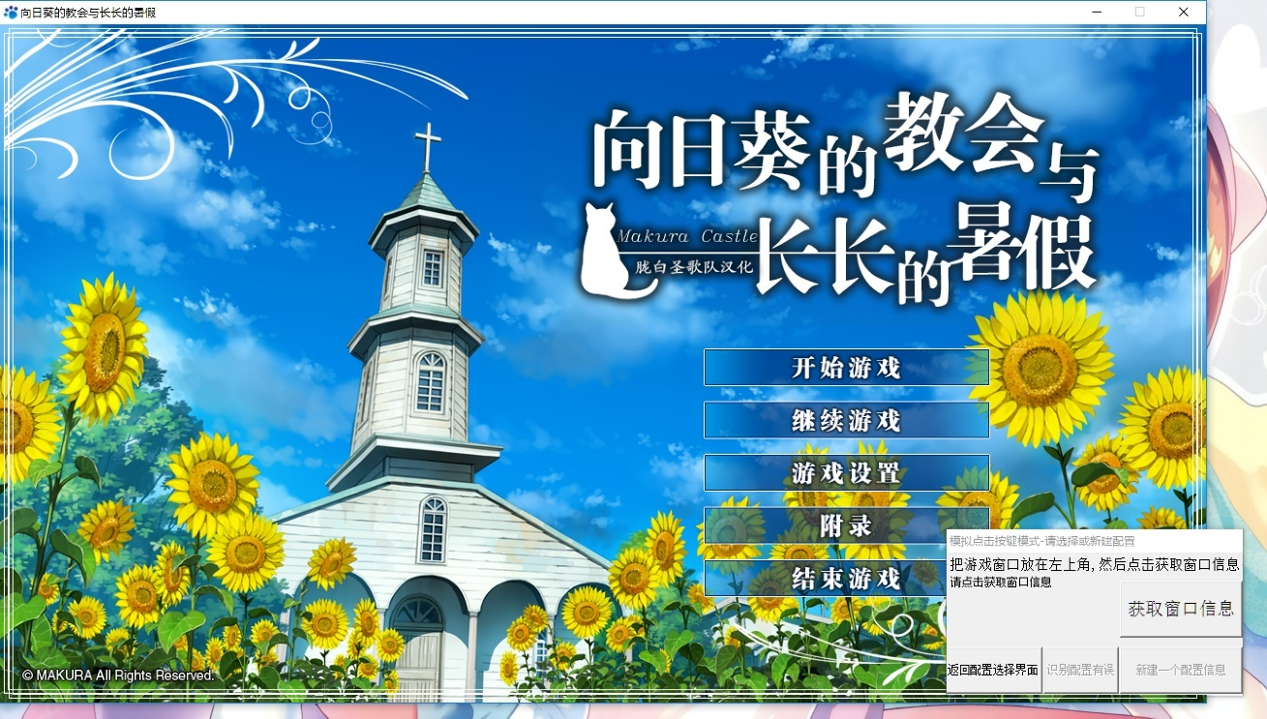打开游戏并放到屏幕左上角 并打开本软件，点开“使用模拟点击模式”

第二步

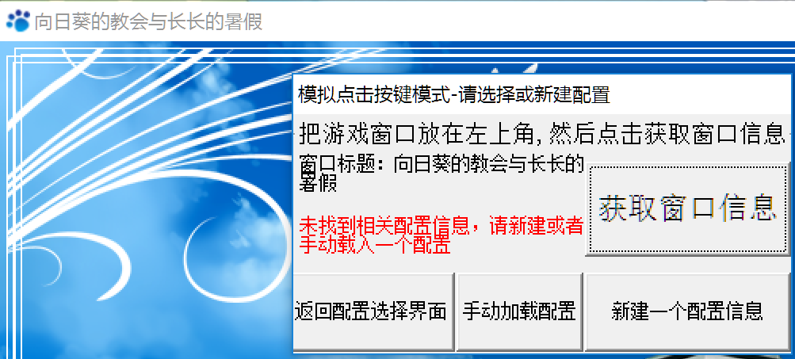点击软件窗口上的 “获取窗口信息” 如果成功 如下图

需要注意的是，必须 窗口标题=你游戏窗口的标题名 如果不对，请重新获取

注：获取窗口标题之后软件或自动扫描配置文件，如果有一样或者类似标题名称的配置方式会自动识别并提供载入按钮，如果您确认这是识别出错

请点一下“识别配置有误”再继续操作

第三步

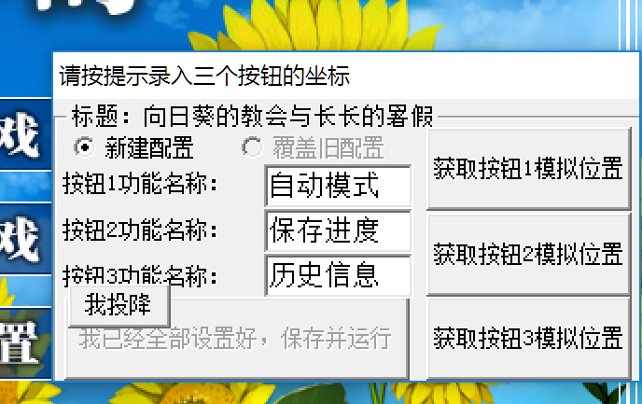点击新建一个配置信息 然后窗口就会自动切换成下面图片的样子

之后进入游戏剧情的页面（无论什么时候点开都可以,录入的时候是就行了）

之后点击“获取按钮1模拟位置”（实质上并无先后 反正三个都录入好就行）

然后会弹出下面这样的界面（下一页）

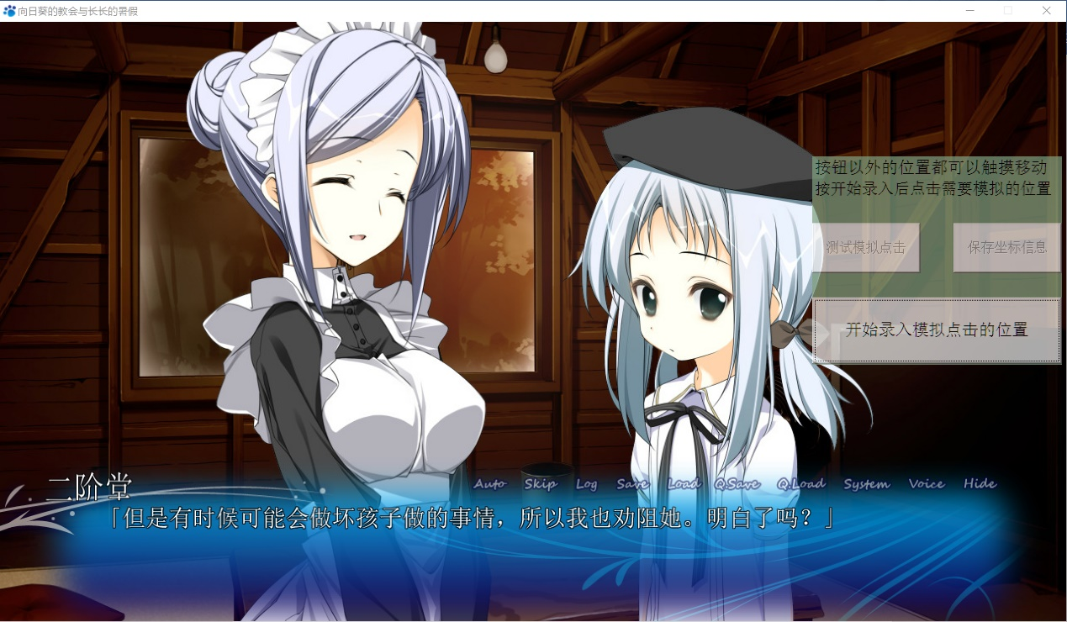绿色半透明的界面就是坐标录入窗口（不要问为什么这么丑，能用就行）

在这个界面 首先点一下“开始录入模拟点击的位置”

之后直接点击游戏上对应的位置（触屏或者鼠标还有触摸板都可以）

对应的位置是指 例如第一个按钮为 自动模式 那就点击游戏窗口atou的位置

如果不明白可以反复摸索。

录入之后点“测试模拟点击” 看看能不能用，如果没问题就点保存坐标信息

往后的两个按钮用一样的方法录入。如果测试不能用，就重新录入

注：有少部分游戏比较特殊，单次触发会无效，而且您确认软件点到正确的位置

可以先保存信息 然后打开配置文件进行修改，在该份配置标题名前面加“双击模式”（在开头**后面）

1.85版本及往后版本按钮3可以模拟鼠标滚轮上转(兼容性一般,具体操作看界面)

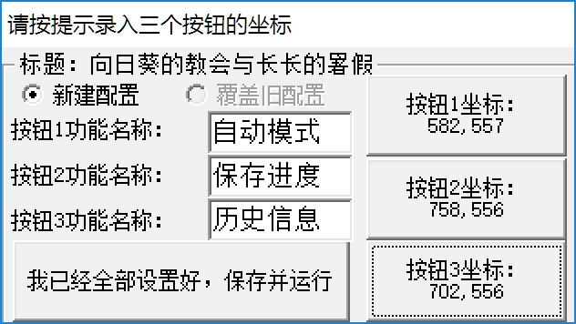如果三个按钮的坐标位置都已经录入完成（如图）

如果您需要修改按钮上的文字

可以直接编辑修改（触屏可以打开触屏键盘编辑）

如果这三个按钮的文字和坐标

都没有问题，那直接保存并运行

这样就录入完成可以使用了

2）如何载入配置（自动识别载入方式）

打开游戏之后（不限处于什么界面，反正游戏主窗口在就行）

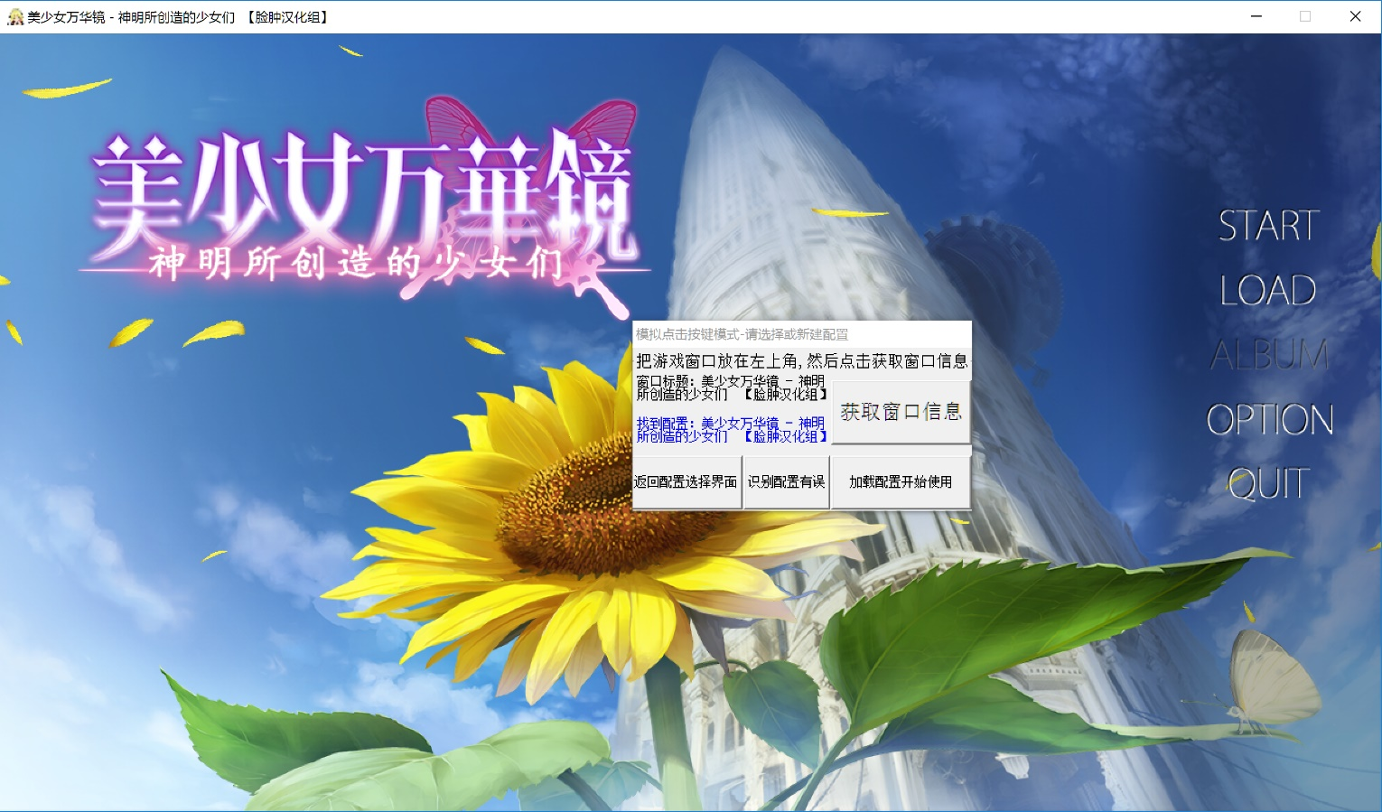点击获取窗口信息，如果扫描到配置文件有适合的配置 就会显示类似以下界面

这种情况你只需要点击一下 加载配置开始使用 即可开始使用

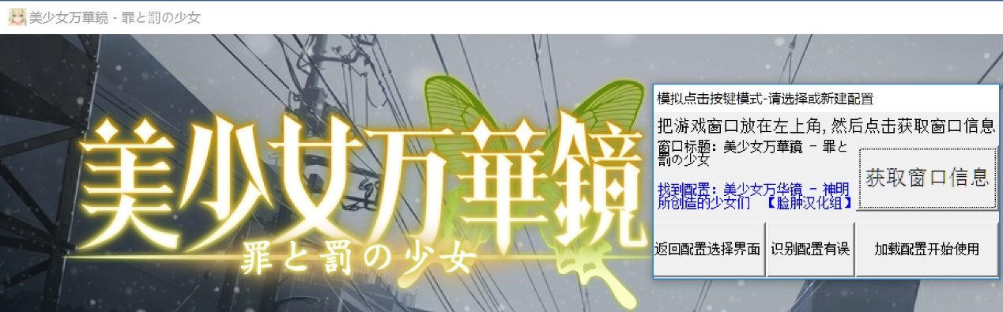同时本人软件识别的时候有一定的关键词模糊检索能力（如下图情况）  
很明显这是两个 同系列不同版本的游戏，不过由于界面一致，你可以直接使用同一份配置进行游戏，以及软件记录以窗口标题为准，所以有时候各种原因窗口标题会有一定变化的问题，设计的时候基本考虑过。

如果的确识别不出可以按照下面手动载入的方法凭配置ID载入

如果是识别错误，就点一下识别配置有误即可。按钮会变动

3）如何载入配置（ID码手动载入方式）

注：本方式仅限以下情况使用

1. 获取窗口信息之后不能自动匹配到配置信息（配置文件中已有这份配置）
2. 识别到的配置ID有误并且配置文件内有相应正确的配置
3. 同一个标题名下创建多个配置，加载时区分用

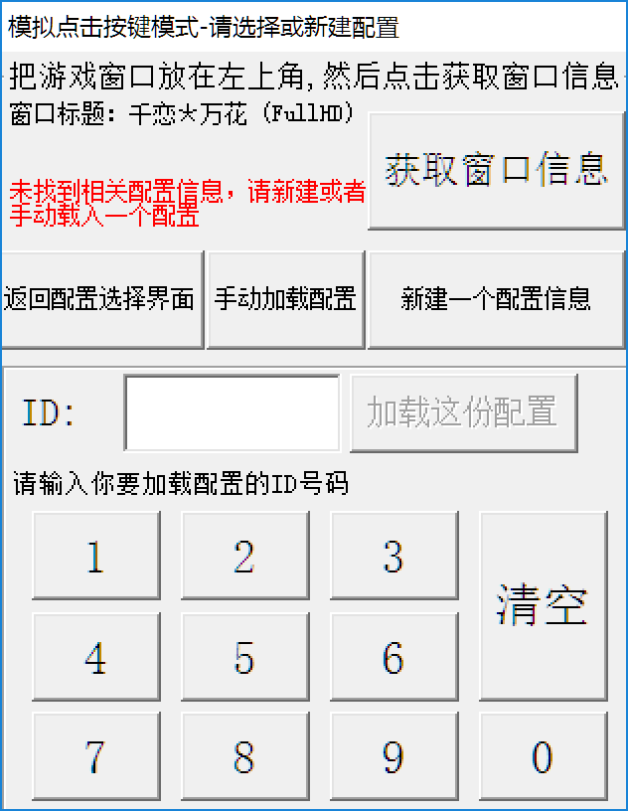

图为操作演示，加载错误的配置文件将不能正常使

软如图示 获取窗口信息后提示未找到相关信息，需要加载

注：如果是识别错误的需要点 “识别配置错误“再继续操作

点击”手动加载配置”之后软件界面会变成这样

我想不用继续解释了，输入ID载入吧

4）如何更改已创建的配置信息或者另外新建一个

看这段内容的你肯定已经会用软件进行创建了，就不截图了

需要更改配置坐标的，获取窗口ID之后点“识别配置有误”

然后按“新建一个配置信息”，按提示操作即可。

（6）关于模拟点击操作功能配置文件部分的可修改项目

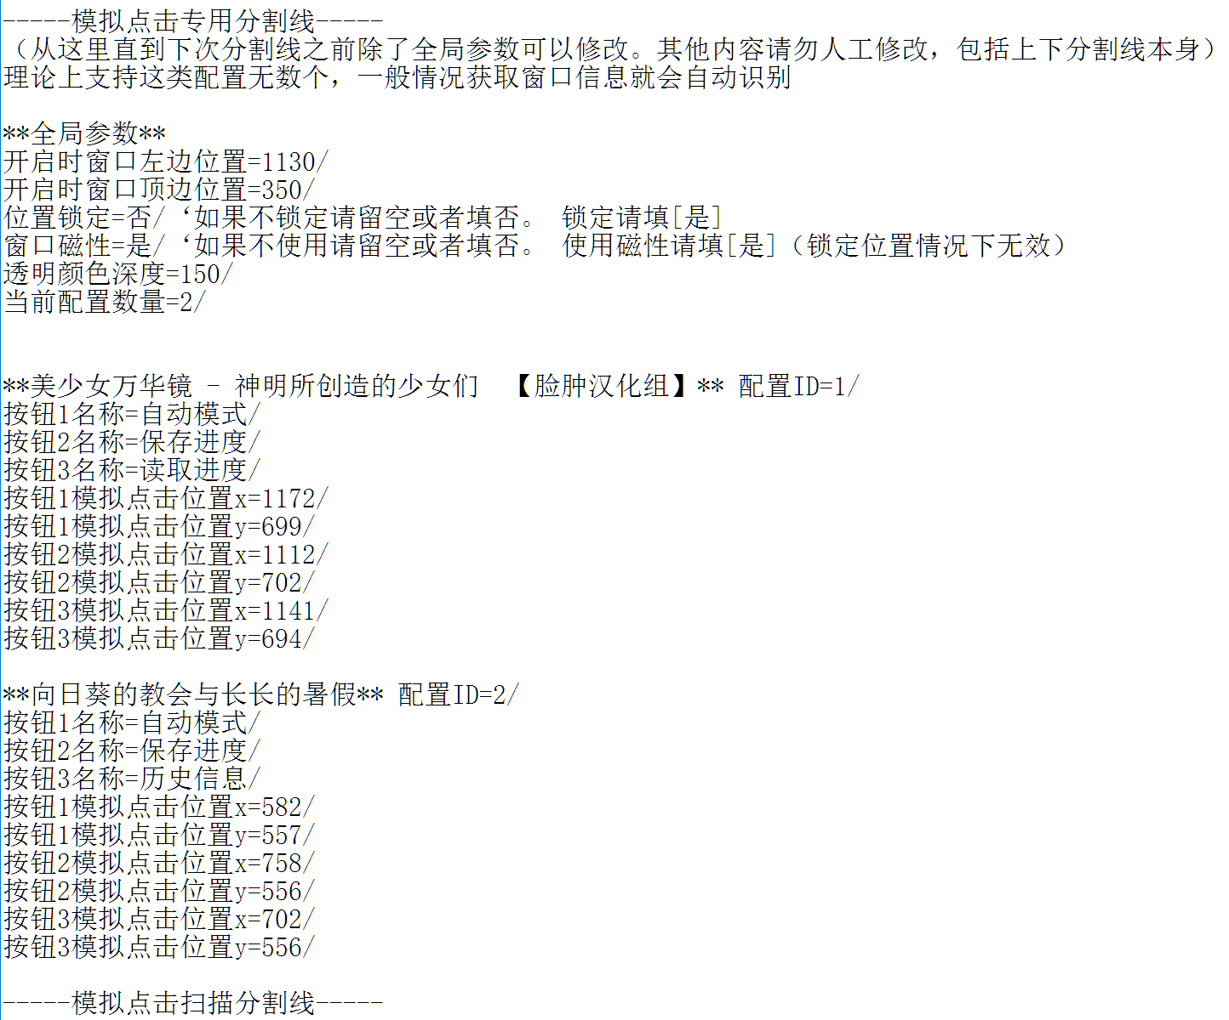模拟点击操作功能主要的配置都可以通过软件添加与修改，不过本质上还是以配置文件方式进行存储和读取执行，在配置文件的以下这个地方（附图）

开启时窗口左边位置、开启时窗口顶边位置、位置锁定、窗口磁性、透明颜色深度

这几个参数都是可以修改的，具体逻辑参考请查看 第七页

当前配置数量这个参数不要修改，下面的配置即使不用了 也建议不需要删除

（7）如何使用使用修改游戏窗口分辨率功能

在任意模式下，双击主窗口空白处，弹出 辅助功能信息窗口

模拟点击方式下系统会自动录入窗口信息，修改分辨率即可

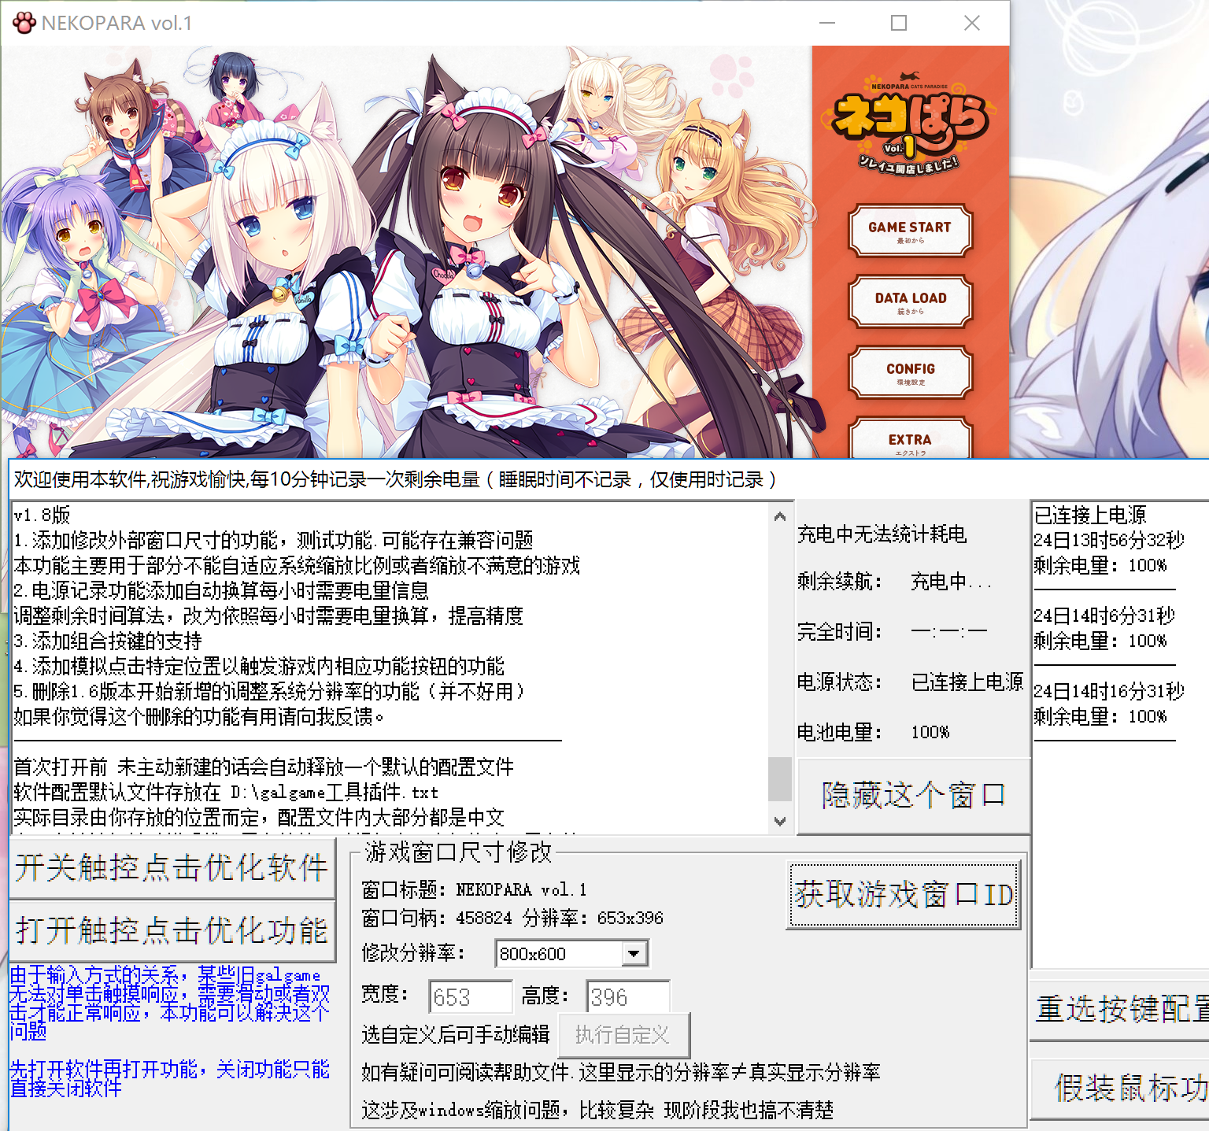模拟键盘方式下 需要将游戏窗口放到左上角 然后点击“获取游戏窗口ID”

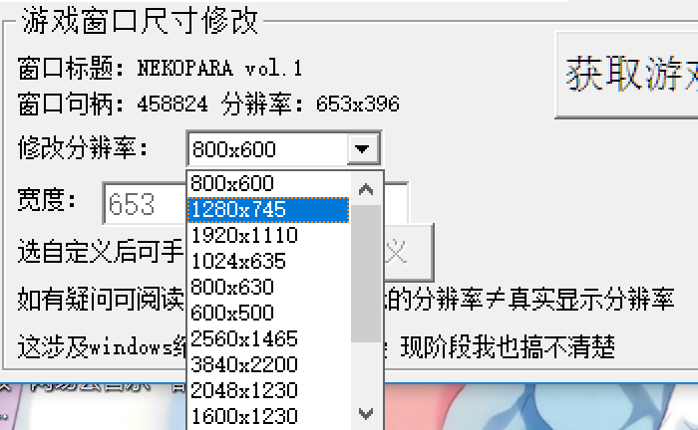如图，干嘛用的不多说了，选中立刻生效，拉到最后是“自定义”

这个就是设置好的效果图

注：这里显示的分辨率≠真正分辨率 具体情况和本软件系统缩放有关

有比较复杂的原因，我也懒得多解释，自己研究一下吧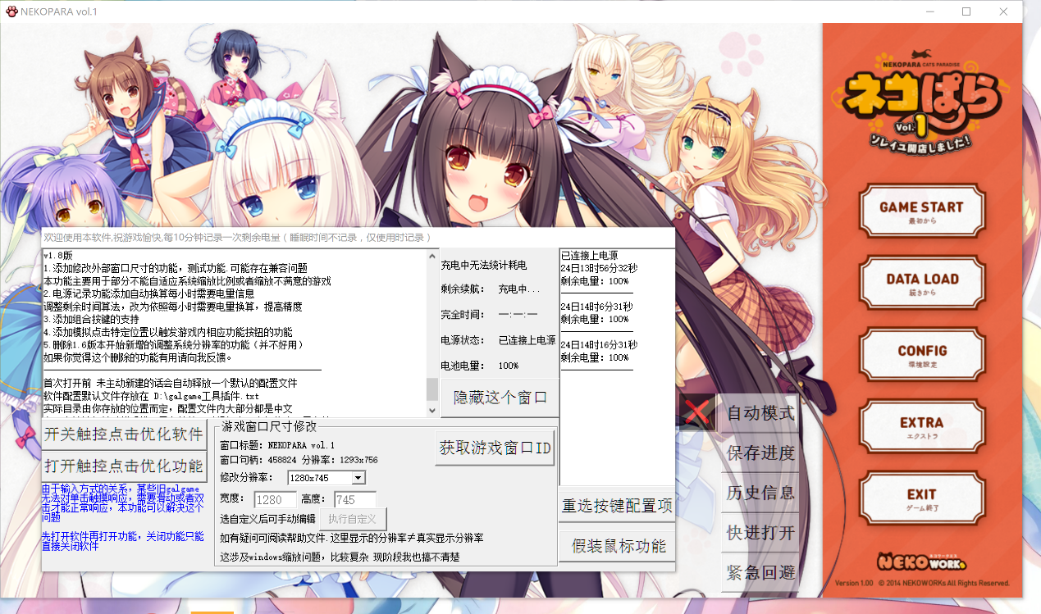

（8）关于“触控点击优化程序”以及假装鼠标功能的使用说明

这两个是纯外部功能，放在上面是单纯方便大家用

触摸点击优化主要是有部分旧的gal触屏才算点击

用了这个软件就可以解决此问题，先打开软件再按打开触控点击优化功能

关闭功能直接点软件开关，不提供单独提供功能本身的关闭了。

假装鼠标功能主要是解决部分旧gal识别不到鼠标无法打开的问题

调用的是系统辅助功能“鼠标键”功能

点击后会弹出辅助功能的系统面板

依次选择 使鼠标更易用-启用鼠标键-应用 即可

注：本功能在某些年代比较久远的windows系统版本上可能无法使用。

（9）由于错误的修改配置文件导致软件出错的解决方法

很简单，如果你记得你改错什么地方，改回去就行

如果说你搞不好了，请删除掉配置文件txt整个文件

然后软件会自动识别没有配置文件状态自动释放（仅限D盘根目录）

如果你一直用的目录不是D盘根目录，就需要重新手动释放一次默认配置

软件记录信息仅有配置文件一个，无需担心其他方面的问题。删除即可还原

（10）关于紧急回避功能的程序原理以及使用方法

点击这个功能的瞬间会直接控制游戏窗口，使窗口直接消失，同时系统静音

该功能由于本质类似于窗口劫持，有部分杀毒软件会直接报毒。无解

出于隐私的考虑，本功能在隐藏后无任何提示，只会在桌面释放一个空白的txt   
1.85版本开始，被隐藏的游戏进程会被后台暂停(请勿用于网络游戏，会掉线)

恢复方法：删除桌面上的 delete.txt文档 即可恢复原状（如不见请刷新桌面）

后台隐蔽关闭：将delete.txt文档改名为end.txt 或者新建一个end.txt均可

不过注意改名的话，不要改错了，改错了等于删除文件一样的效果

后台隐蔽关闭是会结束游戏与本软件的进程，并恢复系统音量

三、其他

（1）关于剩余电量日志以及电池剩余续航时间

软件通过计时+电量走势情况。自动生成计算每小时预计耗电。

同时使用计算出来的每小时耗电结合当天剩余电量换算出剩余可用时间

实测精度要比系统自带的电池可用时间高许多，具有较高参考性

（2）关于功能实现操作方法选择的问题(限程序员阅读)

看这段的你肯定是无聊透了

做过类似模拟点击功能的朋友肯定知道，游戏模拟点击可以以多种方式实现，坐标系也有基于整个桌面的坐标系和窗口坐标系。为什么我选择的点击全部都是基于全局直接发送到整个屏幕的窗口 而不是api单独向某个窗口发送按键或者点击坐标的消息。这是因为我要适配不同的游戏，有的游戏会不兼容（实测）

（3）关于程序制作上隐私政策和程序升级的问题

本程序秉承绝对高度的隐私政策，软件使用全程不联网，不记录使用数据

包括电池电量日志在内，所有日志类资料关闭软件后均不会保存

记录信息的只有最低限度保证软件正常工作的配置文件。所有内容一目了然

既然不联网，也就不会存在自动更新的情况，也不会检查版本。

当然我也不确定会不会有下个版本，什么时候来，最近都是一年一更

所有如果您对本软件以后的新版本有兴趣，访问本更新帖。

<http://tieba.baidu.com/p/5530537595>

程序升级只需要将exe文件释放出来即可

配置文件会自动更新，而且向下向上都兼容。升级退回版本都随意

（4）关于软件美工、布局、界面设计上的问题

不能不说，软件界面做的不咋地。这个我承认，不过这也是有多方面的问题

1. 程序占用资源优化问题，我希望提供给大家的软件并不会和游戏抢系统资源

因为本身win板性能就差，程序越少占用资源越好。

1. 触摸屏使用逻辑问题，很多时候是宁愿提升一点交互也要牺牲美观
2. Windows缩放问题。这个可真令我头痛，windows自win8开始，缩放机制不断的变化，逻辑一个版本一个。这个软件的最佳显示比例是 窗口尺寸不变，然后字体大小125% （windows8.1开启125%时的效果） 然后窗口尺寸和字体大小相同缩放比例时还算凑合 不会太奇怪（例如上面的图片） 但是如果是窗口与字体缩放比例差距大于1.25倍。就会导致字特别大，超出显示范围的情况。这个我暂时只有主窗口可以给大家手动设置字号的去解决问题，其它窗口问题不大就算了，凑合用吧。
3. 不好看是真的，起码用起来还不算太糟糕，以后会考虑改善。

以上为帮助文件的全部内容，对应软件版本V1.85

注：本人账号 丧尸萝莉控 已被百度封禁屏蔽 搜不到了，新ID：恶意刷帖的用户

丧尸萝莉控 2018.2.15